Ponedjeljak 18.5.2020.
HRVATSKI JEZIK
ČVORAK I TREŠNJA, Josip Balaško
Danas ćeš pročitati jedan igrokaz o čvorku i trešnji.
Voliš li ti jesti trešnje? Znaš li u koje doba godine dozrijevaju trešnje?
Otvori udžbenik na 203.strani, pročitaj igrokaz i riješi zadatke.
Na kraju prepiši plan ploče i nacrtaj likove ovog igrokaza u svoju bilježnicu.

Školski rad 18.5.2020.
ČVORAK I TREŠNJA
Josip Balaško
VRSTA TEKSTA: igrokaz
LIKOVI: čvorak, trešnja i vrtlar
MJESTO RADNJE: vrt
VRIJEME RADNJE: proljeće
CRTEŽ:

PRILAGOĐENI PROGAM – NIKOLA – pročitaj igrokaz, prepiši plan ploče i nacrtaj likove iz ovoga igrokaza. Vježaj čitanje igrokaza.

MATEMATIKA
MNOŽENJE I DIJELJENJE BROJEM 4 – VJEŽBANJE
Danas ćeš ponoviti množenje i dijeljenje brojem 4.
Riješi radnu bilježnicu na 102. i 103.strani te zbirku na 122. i 123.

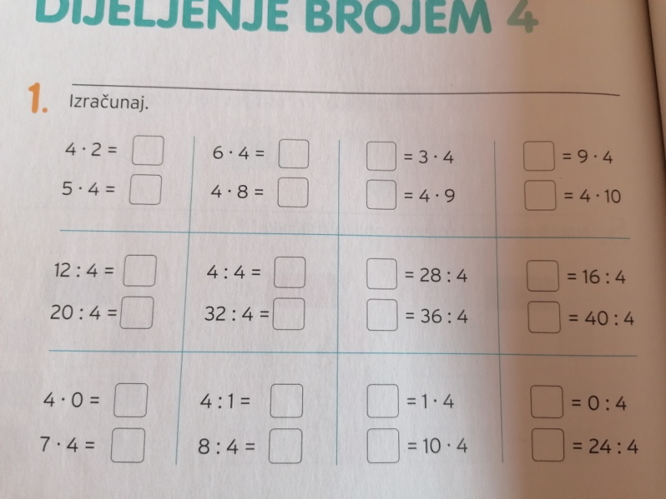
PRILAGOĐENI PROGRAM – NIKOLA – prepiši zadatke u bilježnicu i riješi.

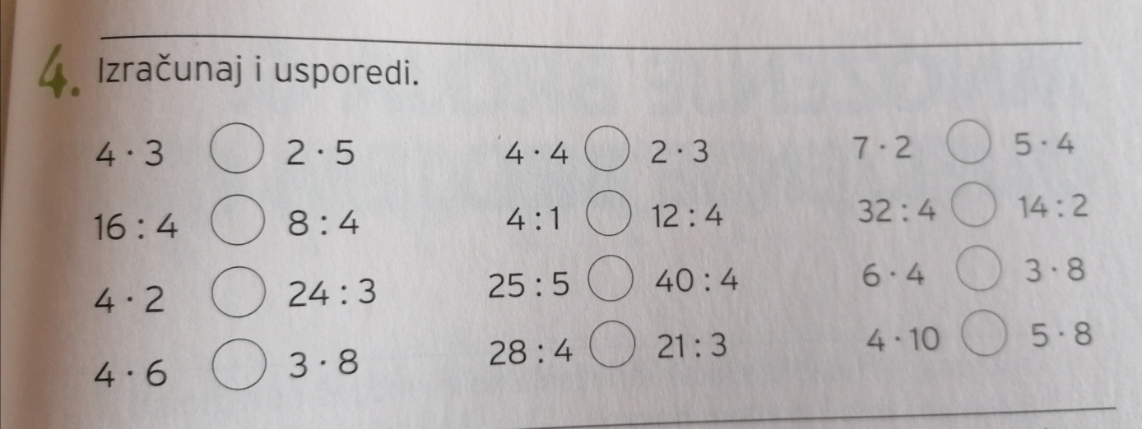

PRIRODA I DRUŠTVO
PROMETNI ZNAKOVI – obrada
Danas krećemo na novu cjelinu, a to je PROMET.
Mnogo puta smo već pričali o prometu i rekli da se moramo držati određenih pravila kako ne bi došlo do nekih nesreća.
Vozači u prometu moraju poštivati prometne znakove. Sigurna sam da znaš navesti nekoliko znakova.
Pročitaj udžbenik na 98. i 99.strani.
Nakon što pročitaš, pogledaj sat Prirode i društva (kreće u 29 minuti).
https://www.youtube.com/watch?v=x-I1pPqhlr0
Zatim riješi radnu na 95.strani.
Odigraj igre i na kraju prepiši plan ploče.
https://wordwall.net/hr/resource/1982137/priroda-i-dru%c5%a1tvo/prometni-znakovi
https://wordwall.net/hr/resource/314400/prometni-znakovi

PROMETNI ZNAKOVI
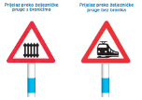
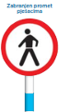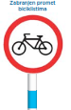
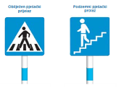

Svi sudionici prometa – pješaci i vozači, trebaju poznavati i poštovati prometne znakove.

PRILAGOĐENI PROGRAM – NIKOLA – pročitaj us vom udžbeniku nastavnu jedinicu PROMETNI ZNAKOVI, riješi zadatke, prepiši plan ploče.

TJELESNA I ZDRAVSTVENA KULTURA
Vježbaj uz sportaše na HRT3 i ponovi kolut nazad.

DODATNA NASTAVA
Zadaci na Matificu.

